曲阜市供销合作社联合社

2022年政府信息公开工作年度报告

本报告由曲阜市供销合作社联合社按照《中华人民共和国政府信息公开条例》（以下简称《条例》）和《中华人民共和国政府信息公开工作年度报告格式》（国办公开办函〔2021〕30号）要求编制。

本报告内容包括总体情况、主动公开政府信息情况、收到和处理政府信息公开申请情况、政府信息公开行政复议和行政诉讼情况、存在的主要问题及改进情况、其他需要报告的事项等六部分内容。

本报告所列数据的统计期限自2022年1月1日起至2022年12月31日止。本报告电子版可在“中国·曲阜”政府门户网站（www.qufu.gov.cn）查阅或下载。如对本报告有疑问，请与曲阜市供销合作社联合社联系（地址：曲阜市静轩东路108号；联系电话：0537-4412918；电子邮箱：qfsls@163.com）。

一、总体情况

2022年，曲阜市供销合作社联合社全面贯彻落实习近平新时代中国特色社会主义思想和党的二十大精神，贯彻落实新修订《条例》的系列部署， 全力推动信息公开制度化、标准化、规范化建设。坚持以人民为中心深化政府信息公开和政务公开，努力为人民群众提供全面、准确、及时、便捷的政府信息服务。

1.主动公开情况

2022年度曲阜市供销合作社联合社通过政府门户网站政府信息公开栏主动公开信息5条。其中会议公开4条，部门决算1条。

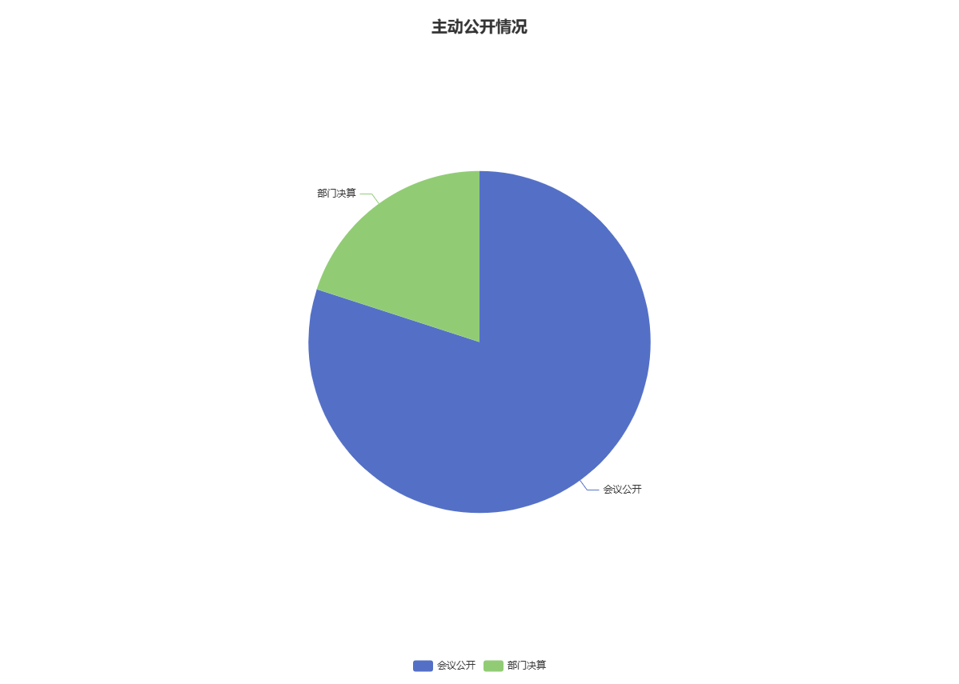

2.依申请公开情况

2022年度曲阜市供销合作社联合社未收到政府信息公开申请，未收到以政府信息公开为由提起的行政复议和行政诉讼。

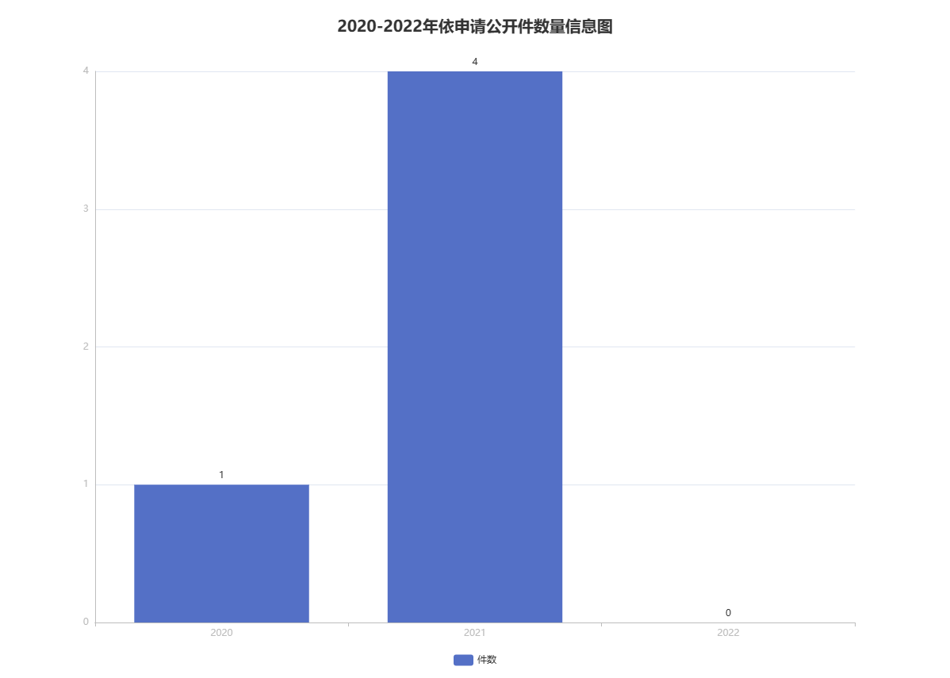

3.政府信息管理情况

进一步健全政府信息公开申请登记、审核、办理、答复、归档等各项内部工作制度，确保秘密信息安全、内容发布准确、语言表述规范、公开过程可查。政府信息公开工作全过程中严格遵循审批流程，制发的文件对公开属性进行明确标识，从源头上保障了公开信息不涉密、涉密信息不公开，本年度未发生政府信息公开泄密事件。

4.政府信息公开平台建设情况

曲阜市供销合作社联合社办公室是本单位的政府信息公开平台，现有工作人员2人。

5.监督保障工作情况

持续强化信息审核，确保秘密信息安全、内容发布准确、语言表述规范、公开过程可查，更好发挥政府信息公开对于政府工作的监督、规范作用。根据全市政府信息公开工作统一部署和要求，进一步强化信息公开工作的组织领导，由主要领导任组长，分管领导任副组长，有关科室负责人为成员。积极参加各类政府信息公开工作培训，努力为进一步规范政务公开工作、提升政务公开成效注入动能。

二、主动公开政府信息情况

|  |  |  |  |
| --- | --- | --- | --- |
| 第二十条第（一）项 | | | |
| 信息内容 | 本年制发件数 | 本年废止件数 | 现行有效件数 |
| 规章 | 0 | 0 | 0 |
| 行政规范性文件 | 0 | 0 | 0 |
| 第二十条第（五）项 | | | |
| 信息内容 | 本年处理决定数量 | | |
| 行政许可 | 0 | | |
| 第二十条第（六）项 | | | |
| 信息内容 | 本年处理决定数量 | | |
| 行政处罚 | 0 | | |
| 行政强制 | 0 | | |
| 第二十条第（八）项 | | | |
| 信息内容 | 本年收费金额（单位：万元） | | |
| 行政事业性收费 | 0 | | |

三、收到和处理政府信息公开申请情况

|  |  |  |  |  |  |  |  |  |  |  |  |  |
| --- | --- | --- | --- | --- | --- | --- | --- | --- | --- | --- | --- | --- |
| （本列数据的勾稽关系为：第一项加第二项之和，  等于第三项加第四项之和） | | | 申请人情况 | | | | | | | | | |
| 自然人 | 法人或其他组织 | | | | | | | 总计 | |
| 商业企业 | | 科研机构 | | 社会公益组织 | 法律服务机构 | 其他 |
| 一、本年新收政府信息公开申请数量 | | | 0 | 0 | | 0 | | 0 | 0 | 0 | 0 | |
| 二、上年结转政府信息公开申请数量 | | | 0 | 0 | | 0 | | 0 | 0 | 0 | 0 | |
| 三、本年度办理结果 | （一）予以公开 | | 0 | | 0 | | 0 | 0 | 0 | 0 | | 0 |
| （二）部分公开（区分处理的，只计这一情形，不计其他情形） | | 0 | | 0 | | 0 | 0 | 0 | 0 | | 0 |
| （三）不予公开 | 1.属于国家秘密 | 0 | 0 | | 0 | | 0 | 0 | 0 | 0 | |
| 2.其他法律行政法规禁止公开 | 0 | 0 | | 0 | | 0 | 0 | 0 | 0 | |
| 3.危及“三安全一稳定” | 0 | 0 | | 0 | | 0 | 0 | 0 | 0 | |
| 4.保护第三方合法权益 | 0 | 0 | | 0 | | 0 | 0 | 0 | 0 | |
| 5.属于三类内部事务信息 | 0 | 0 | | 0 | | 0 | 0 | 0 | 0 | |
| 6.属于四类过程性信息 | 0 | 0 | | 0 | | 0 | 0 | 0 | 0 | |
| 7.属于行政执法案卷 | 0 | 0 | | 0 | | 0 | 0 | 0 | 0 | |
| 8.属于行政查询事项 | 0 | 0 | | 0 | | 0 | 0 | 0 | 0 | |
| （四）无法提供 | 1.本机关不掌握相关政府信息 | 0 | 0 | | 0 | | 0 | 0 | 0 | 0 | |
| 2.没有现成信息需要另行制作 | 0 | 0 | | 0 | | 0 | 0 | 0 | 0 | |
| 3.补正后申请内容仍不明确 | 0 | 0 | | 0 | | 0 | 0 | 0 | 0 | |
| （五）不予处理 | 1.信访举报投诉类申请 | 0 | 0 | | 0 | | 0 | 0 | 0 | 0 | |
| 2.重复申请 | 0 | 0 | | 0 | | 0 | 0 | 0 | 0 | |
| 3.要求提供公开出版物 | 0 | 0 | | 0 | | 0 | 0 | 0 | 0 | |
| 4.无正当理由大量反复申请 | 0 | 0 | | 0 | | 0 | 0 | 0 | 0 | |
| 5.要求行政机关确认或重新  出具已获取信息 | 0 | 0 | | 0 | | 0 | 0 | 0 | 0 | |
| （六）其他处理 | 1.申请人无正当理由逾期不补正、行政机关不再处理其政府信息公开申请 | 0 | 0 | | 0 | | 0 | 0 | 0 | 0 | |
| 2.申请人逾期未按收费通知要求缴纳费用、行政机关不再处理其政府信息公开申请 | 0 | 0 | | 0 | | 0 | 0 | 0 | 0 | |
| 3.其他 | 0 | 0 | | 0 | | 0 | 0 | 0 | 0 | |
| （七）总计 | | 0 | 0 | | 0 | | 0 | 0 | 0 | 0 | |
| 四、结转下年度继续办理 | | | 0 | 0 | | 0 | | 0 | 0 | 0 | 0 | |

四、政府信息公开行政复议、行政诉讼情况

|  |  |  |  |  |  |  |  |  |  |  |  |  |  |  |
| --- | --- | --- | --- | --- | --- | --- | --- | --- | --- | --- | --- | --- | --- | --- |
| 行政复议 | | | | | 行政诉讼 | | | | | | | | | |
| 结果  维持 | 结果纠正 | 其他结果 | 尚未  审结 | 总  计 | 未经复议直接起诉 | | | | | 复议后起诉 | | | | |
| 结果维持 | 结果纠正 | 其他  结果 | 尚未  审结 | 总计 | 结果维持 | 结果  纠正 | 其他  结果 | 尚未审结 | 总计 |
| 0 | 0 | 0 | 0 | 0 | 0 | 0 | 0 | 0 | 0 | 0 | 0 | 0 | 0 | 0 |

五、存在的主要问题及改进情况

与当前政府信息公开工作要求还存在一定差距,存在的问题主要表现在主动公开力度欠缺、创新推进政务公开的工作形式不够多样、信息公开队伍建设力度不足。下步我社将强化决策公开,不断完善政务公开工作机制,强化人员培训，积极发挥新媒体作用，依照单位实际，不断增强信息公开的主动性、自觉性，努力提升公开质量和水平。

六、其他需要报告的事项

（一）依据《政府信息公开信息处理费管理办法》收取信息处理费的情况：本年度未收取任何信息公开费用；

（二）本行政机关落实上级年度政务公开工作要点情况：曲阜市供销合作社联合社认真贯彻落实市政府要求，及时部署、明确重点、细化分工，持续推进公开制度化、规范化、日常化；

（三）本行政机关人大代表建议和政协提案办理结果公开情况：本年度未收到市人大代表建议和政协提案；

（四）本行政机关年度政务公开工作创新情况：曲阜市供销合作社联合社持续完善政府信息公开申请接收、登记、补正、答复、归档等工作流程，规范政府信息公开答复模板，确保依规范答复；

（五）本行政机关政府信息公开工作年度报告数据统计需要说明的事项：本年度报告中所列数据统计期限从2022年1月1日起到2022年12月31日止，所有数据真实有效；

（六）本行政机关认为需要报告的其他事项：无；

（七）其他有关文件专门要求通过政府信息公开工作年度报告予以报告的事项：无。